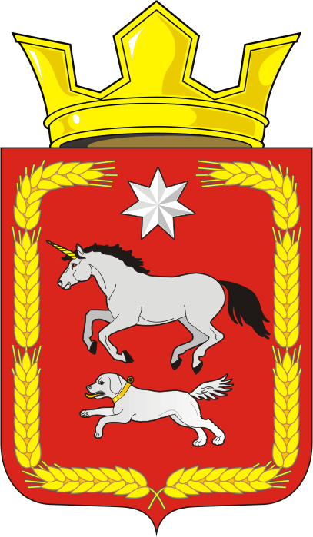
СОВЕТ ДЕПУТАТОВ муниципального образования
КАИРОВСКИЙ СЕЛЬСОВЕТ саракташскОГО районА
оренбургской области
четвертый созыв

Р Е Ш Е Н И Е
тридцать седьмого очередного заседания Совета депутатов
Каировского сельсовета Саракташского района Оренбургской области четвёртого созыва

25 декабря 2023года с.Каировка № 149

О внесении изменений в Положение об установлении пенсии за выслугу лет лицам, замещавшим муниципальные должности и должности муниципальной службы органов местного самоуправления муниципального образования Каировский сельсовет Саракташского района Оренбургской области

На основании статьи 24 Федерального закона от 02.03.2007 № 25-ФЗ «О муниципальной службе в Российской Федерации», статьи 7 Федерального закона от 15.12.2001 № 166-ФЗ «О государственном пенсионном обеспечении в Российской Федерации», статьи 13 Закона Оренбургской области от 10.10.2007 № 1611/339-IV-ОЗ «О муниципальной службе в Оренбургской области», Закона Оренбургской области от 27.11.1996 «Об установлении пенсии за выслугу лет государственным гражданским служащим Оренбургской области», статьи 35 Федерального закона от 06.10.2003 №131-ФЗ «Об общих принципах местного самоуправления в Российской Федерации»

Совет депутатов Каировского сельсовета
РЕШИЛ:
1. Внести в Положение об установлении пенсии за выслугу лет лицам, замещавшим муниципальные должности и должности муниципальной службы органов местного самоуправления муниципального образования Каировский сельсовет Саракташского района Оренбургской области, утвержденное решением Совета депутатов Каировского сельсовета Саракташского района Оренбургской области от 24.12.2020 №16 «Об утверждении Положения об установлении пенсии за выслугу лет лицам, замещавшим муниципальные должности и должности муниципальной службы органов местного самоуправления муниципального образования Каировский сельсовет Саракташского района Оренбургской области» следующие изменения:
  - Пункт 4.2 изложить в следующей редакции:
«4.2. Индексация и перерасчет пенсии за выслугу лет
Пенсии за выслугу лет, предусмотренные настоящим положением, индексируются при централизованном повышении денежного содержания лицам, замещающим муниципальные должности и должности муниципальной службы органов местного самоуправления муниципального образования Каировский сельсовет Саракташского района Оренбургской области с учетом положений, предусмотренных пунктами 2.2 и 4.1 настоящего положения.
Индексация производится со дня повышения денежного содержания лицам, замещающим муниципальные должности и должности муниципальной службы органов местного самоуправления муниципального образования Каировский сельсовет Саракташского района Оренбургской области.
При увеличении стажа муниципальной службы лиц, указанных в пунктах 1.1 и 2.1 настоящего положения, после назначения пенсии за выслугу лет производится перерасчет размера пенсии за выслугу лет с учетом дополнительного стажа муниципальной службы, исходя из среднемесячного заработка, получаемого по последней муниципальной должности. Перерасчет производится с 1 числа, следующего за месяцем обращения лица, указанного в пунктах 1.1 и 2.1 настоящего положения, с заявлением о перерасчете.
Суммы пенсии за выслугу лет, излишне выплаченные лицу вследствие его злоупотребления, возмещаются этим лицом, а в случае его несогласия взыскиваются в судебном порядке.».
2. Настоящее решение вступает в силу после дня его опубликования в информационном бюллетене «Каировский сельсовет», распространяется на правоотношения, возникшие с 01.01.2024г., и подлежит размещению на официальном сайте муниципального образования Каировский сельсовета Саракташского района Оренбургской области.
3. Контроль за исполнением данного решения возложить на постоянную комиссию Совета депутатов сельсовета по бюджетной, налоговой и финансовой политике, собственности и экономическим вопросам, торговле и быту, сельскому хозяйству (Шлома Л.Н.).

Председатель Совета депутатов сельсовета О. А. Пяткова

Глава муниципального образования
Каировский сельсовет А.Н.Логвиненко
Разослано: | администрации сельсовета, постоянным комиссиям, депутатам Совета депутатов сельсовета, прокуратуре района, официальный сайт сельсовета, информационный бюллетень «Каировский сельсовет», в дело

